GUIA DE PSICOMOTRICIDAD

Nombre:
Curso: | PK - K | Fecha: | Semana 16

Objetivo (s): OAT 5: Comunicar el bienestar que le produce el movimiento, al ejercitar y recrear su cuerpo en forma habitual, con y sin implementos u obstáculos.
Contenidos: Rutina de ejercicios para realizar en nuestro hogar.
Objetivo de la semana: El principal objetivo es mejorar la coordinación y la motricidad a través de un circuito de ejercicios.
Habilidad: Realizar ejercicios con materiales que podemos encontrar en nuestro hogar.
¿QUE NECESITO SABER?
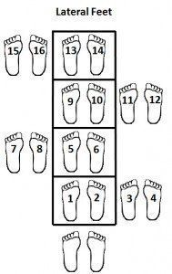
Motricidad gruesa:
Se define motricidad gruesa como la habilidad que el niño va adquiriendo, para mover armoniosamente los músculos de su cuerpo, y mantener el equilibrio, además de adquirir agilidad, fuerza y velocidad en sus movimientos

«Para tener éxito, en primer lugar, debemos creer que podemos.»
Papitos, esta semana realizaremos un circuito de coordinación y motricidad.
Para ello debes ver el video que hemos preparado especialmente para ustedes en estas clases, donde encontrarás todos los pasos a seguir.
Junto a tu familia realizaremos lo siguiente:
- Materiales: Hojas de papel, tijeras, lápices de colores, cinta adhesiva o pegamento
- Rellenar el cuadro de ejercicios con las actividades realizadas.
- Realizar esta actividad todos los días una vez al día, cambiando el formato del circuito.
- Además, recuerda enviar al Whatsapp, una foto o un video, con su nombre y curso, realizando estos ejercicios.
MANOS A LA OBRA…. 1, 2 Y 3 ¡!!

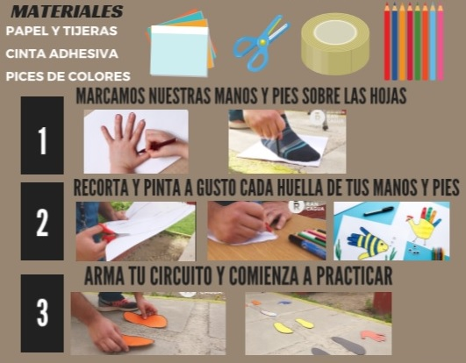
El video que realizamos en conjunto con por el Programa Multidisciplinario de CORMUN, muestra cómo realizar esta actividad paso a paso. Te invito a verlo!!
Además, aprovecho de contarte que este Programa Multidisciplinario de Cormun, cuenta con varios especialistas Profesionales, como Nutricionista, Kinesiólogo, Enfermera, Preparador Físico, en las Redes Sociales (RRSS) tienen cápsulas de videos muy interesantes y beneficiosos para tu salud, bienestar y el de tu familia.
Revisa en RRSS como Facebook e Instagram diversos ejercicios, juegos, nutrición, etc.
Tabla de Rendimiento
Con ayuda de tus padres, en esta tabla tendrán que completarla a diario indicando Qué día realizó el ejercicio y además, cuántas veces lo hicieron, este ejercicio.
Por ejemplo. Si realicé 3 días de la semana Mi Circuito, y lo hice lunes, Miércoles y Viernes. Debiese quedar de esta manera:
EJERCICIO | NUMERO DE DIAS | DIAS
Circuito | 3 | Lun, Mie, Vie

EN esta tabla anota tus Ejercicios:

EJERCICIO | NUMERO DE DIAS | DIAS
Circuito

«No se puede ganar a la persona que nunca se rinde.»
Cualquier duda preguntar por el grupo de Whatsapp de su curso y la resolveremos. Un abrazo.
DIBUJATE Y PINTA HACIENDO EL CIRCUITO, luego me mandas tu dibujo en una foto por whatsapp.

